**Платежный документ.**

**1. Раздел принадлежности лицевого счета**

Указывается адрес помещения, номер лицевого счета (соответствует адресу помещения), и QR-код - для быстрой оплаты через считывающие устройства терминалов, мобильных приложений и т.д. QR-код применяется исключительно для считывания приложениями и терминалами Сбербанка. Одним штрих-кодом считывание осуществляется одновременно по всем услугам отраженным в информационном разделе.

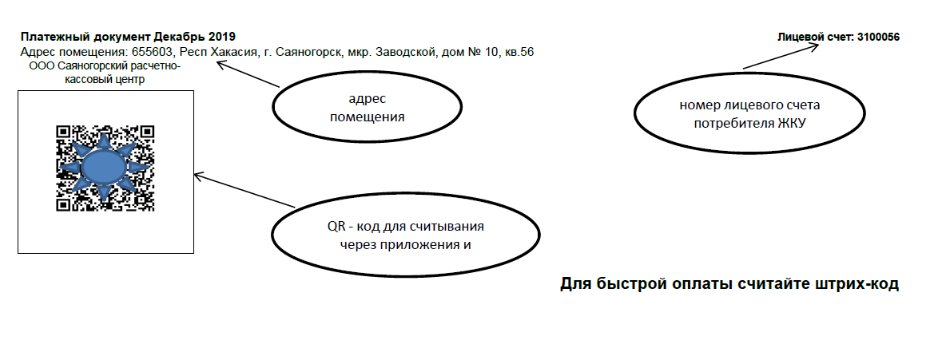

**2. Информационный раздел.**

Включает информацию об исполнителе коммунальных услуг, получателе платежа (ООО «СРКЦ»), реквизитах получателя, сумму к оплате.

В соответствии с агентским договором, исполнителем коммунальных услуг является ООО «СРКЦ»

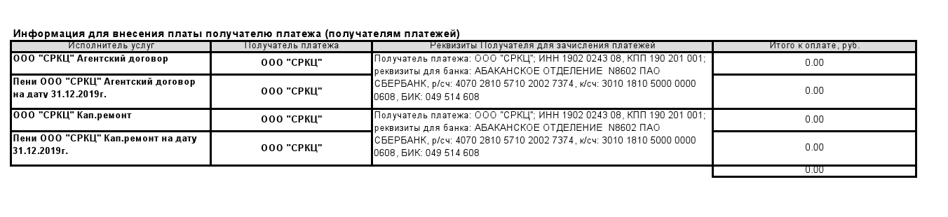

**3. Расчет размера платы**

**- виды услуг**

Услуги складываются из коммунальных услуг и жилищных.

В зависимости от способа управления МКД, коммунальные услуги могут относиться, как к непосредственному управлению, так и к управлению управляющей организацией. Информация о способе управления отражается в платежном документе в колоне «виды услуг». В случае если между УК (ТСН) имеется агентский договор, на сновании которого ООО «СРКЦ» осуществляет начислени и сбор денежных средств, то в этой же колонке в видах услуг так же будет отражена инф. об услугах, относящихся к жилищной, к примеру –«обслуживание лифта», «содержание общего имущества дома», «содержание общего имущества по услуге электроэнергия» и т.д.

Отдельной строкой выделена услуга - ООО «Республиканский фонд капитального ремонта». По данной услуге ООО «СРКЦ» не осуществляет начисления, а всего лишь как агент доводит информацию до потребителя о сумме начислений и собирает денежные средства за данную услугу. Начислением по услуге занимается ООО «Республиканский фонд капитального ремонта». (по вопросам начислений обращаться: г.Абакан, ул. Пушкина, д.42. пом.18Н. «Горячая линия»: 8(3902) 24-32-50. К услугам так же относятся долги в виде цессии. Расчет по цессиям не ведется, сумма является фиксированной и подлежит к оплате в составе итоговой суммы к оплате.

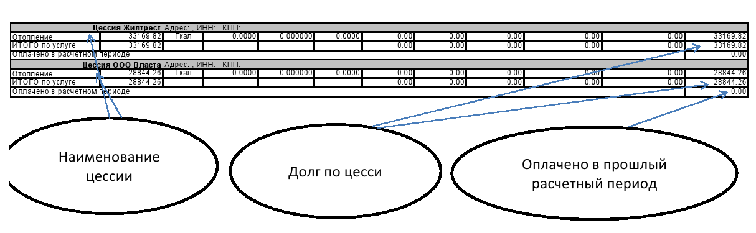

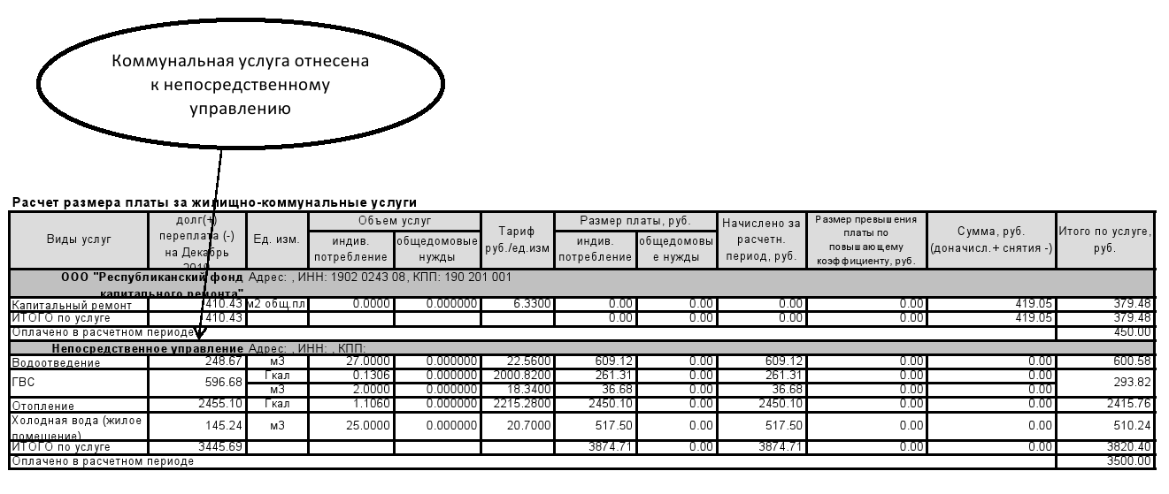

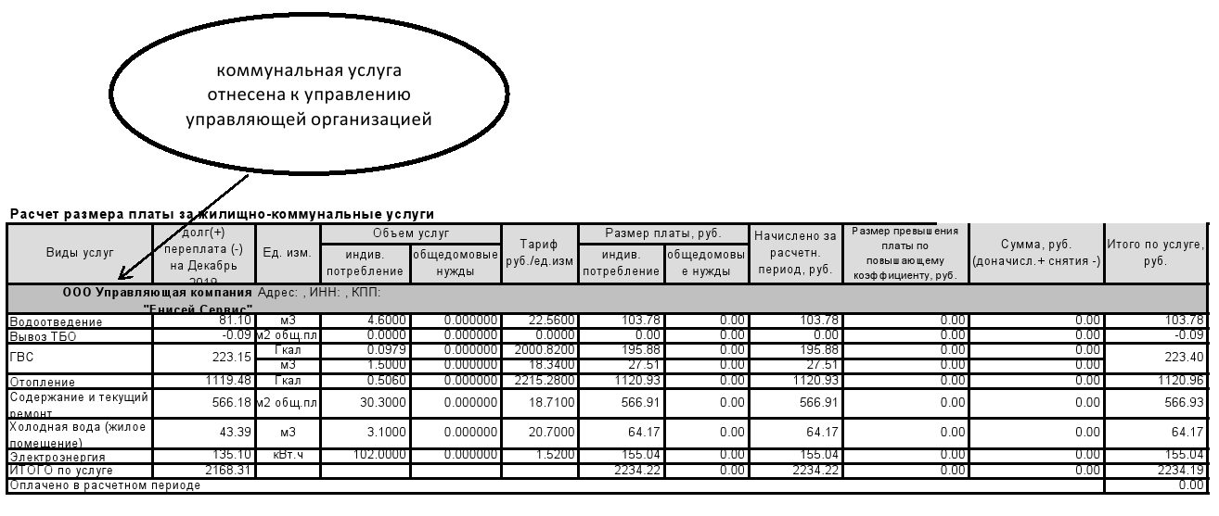

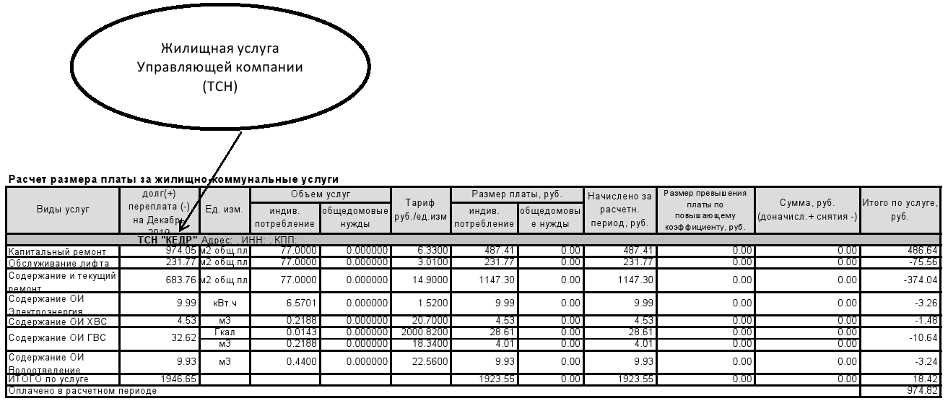

**- долг, переплата на текущий месяц;**

отражается информация по долгам за предыдущий период без текущего начисления отчетного месяца, т.е. не оплаченные ранее долги потребителя по данному лицевому счету

**- единица измерения (м3, Гкал, м2, кВт.ч)**

**- объем услуг**

объем услуг складывается из индивидуального потребления и общедомовых услуг. В данной графе отражается информация о потребленных ресурсах в соответствующих единицах измерения за отчетный период (месяц отчетного периода указан в разделе принадлежности лицевого счета).

**-тариф**

Тариф применяется на основании Постановления Правительства РХ и Приказа Министерства экономического развития Республики Хакасия.

**-размер платы (руб.)**

Расчет размера платы производится на основании тарифа и объема фактического индивидуального потребления.

Расчет общедомовых нужд рассчитывается в соответствии с действующим законодательством (Постановление Правительства РФ от 06.05.2011 N 354 ) по следующей формуле:

М3: площадь МОП х норматив в м3 / площадь жилых помещений

Гкал: площадь МОП х норматив в м3 х коэф-т нагрева 0,065287 / площадь жилых помещений

Таким образом рассчитан норматив на м2 площади жилых помещений.

Затем выполняется расчет начисления по ЛС = норматив на м2 х площадь помещения ЛС х тариф.

**-начисления за расчетный период**

Данная графа отражает фактическое начислении за расчетный период без долгов и переплат по прошлым периодам

**-размер превышения платы по повышающему коэффициенту (руб.)**

повышающий коэффициент применяется при отсутствии по данному адресу индивидуальных приборов учета ГВС, ХВС, либо при отсутствии передаваемых показаний ИПУ более 3-х месяцев.

**-сумма (руб.) доначисления, снятия**

В разделе отражаются все проводимые корректировки по лицевому счету. К примеру – проводится перерасчет при передаче показаний приборов учета с учетом отсутствия данных показаний ИПУ за предыдущий период.

**-итого по услуге**

Отражается информация с учетом текущего начисления и догов (переплат) за прошлый период.

**4. Справочная информация**

**-сведения о приборах учета**

**-суммарное потребление в жилом доме**

**-нормы потребления**

**- количеств зарегистрированных по лицевому счету**

**-площадь жилого помещения**

**-суммарная площадь всех помещений жилого дома**

**-справочная информация ООО «СРКЦ»**

Следует указать, что большинство потребителей ошибочно воспринимают информацию о текущем начислении обращая внимание на последнюю колонку, т.е. на графу «Итого по услуге». Фактическим текущим начислением является информация отражаемая в графе –«Начислено в расчетный период».

Общая сумма к оплате по лицевому счету отражается в итоговой строке информационного раздела суммируя всех исполнителей коммунальных услуг

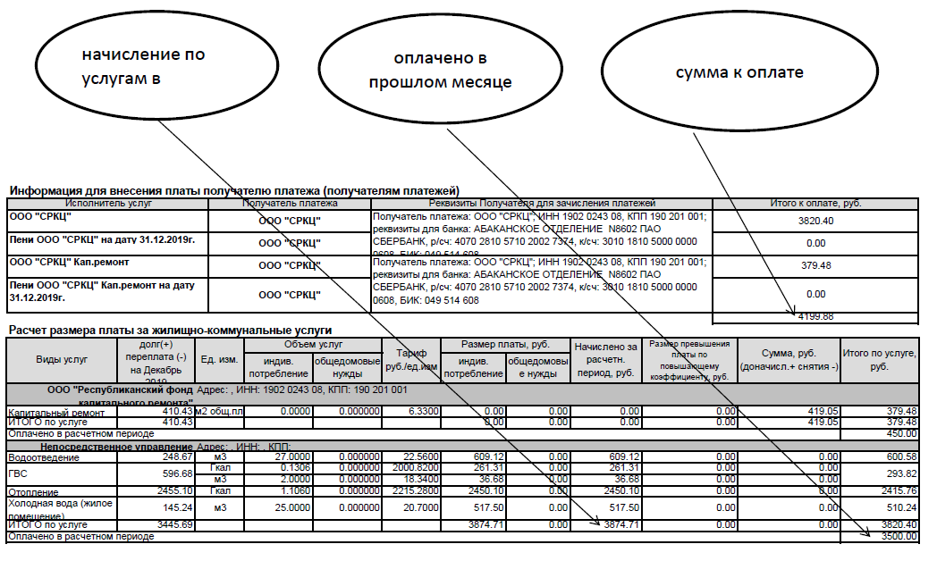

      В соответствии с ч.1 ст.155 Жилищного кодекса РФ плата за жилое помещение и коммунальные услуги вносится ежемесячно **до 10-го числа месяца, следующего за истекшим месяцем**, если иной срок не установлен договором управления многоквартирным домом, либо решением общего собрания членов товарищества собственников жилья, жилищного кооператива или иного специализированного потребительского кооператива, созданного в целях удовлетворения потребностей граждан в жилье в соответствии с федеральным законом о таком кооперативе.